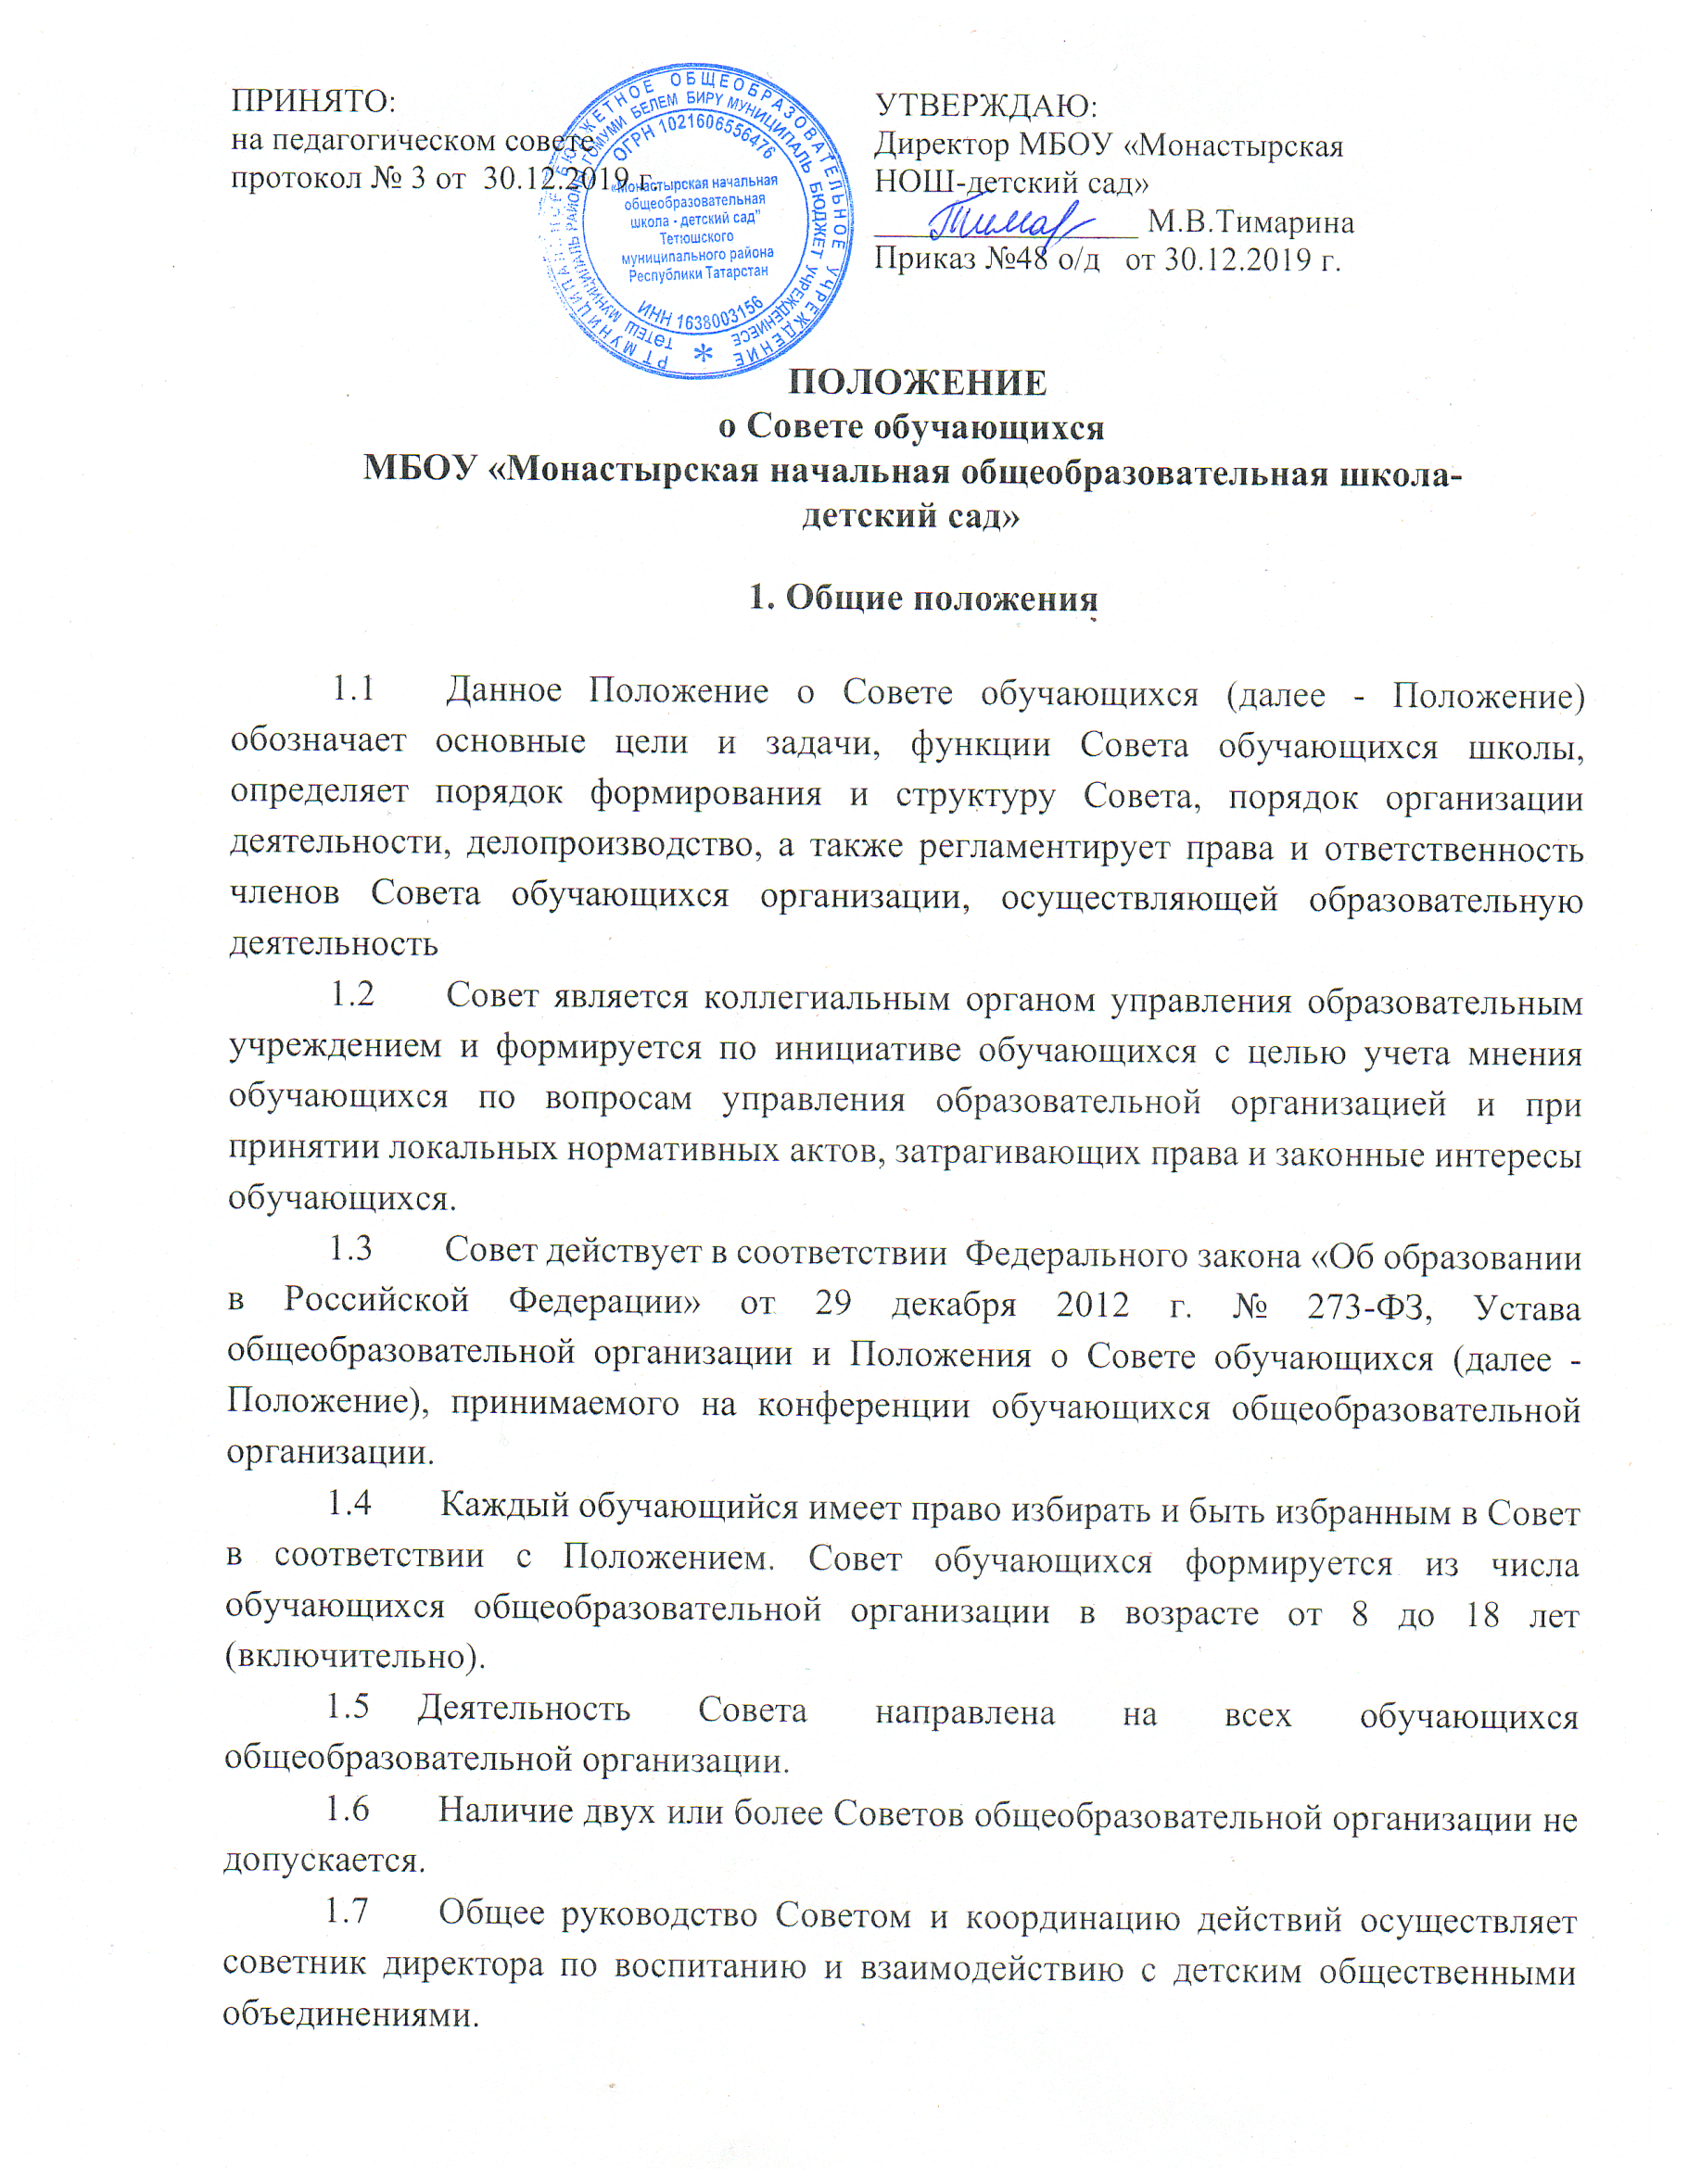

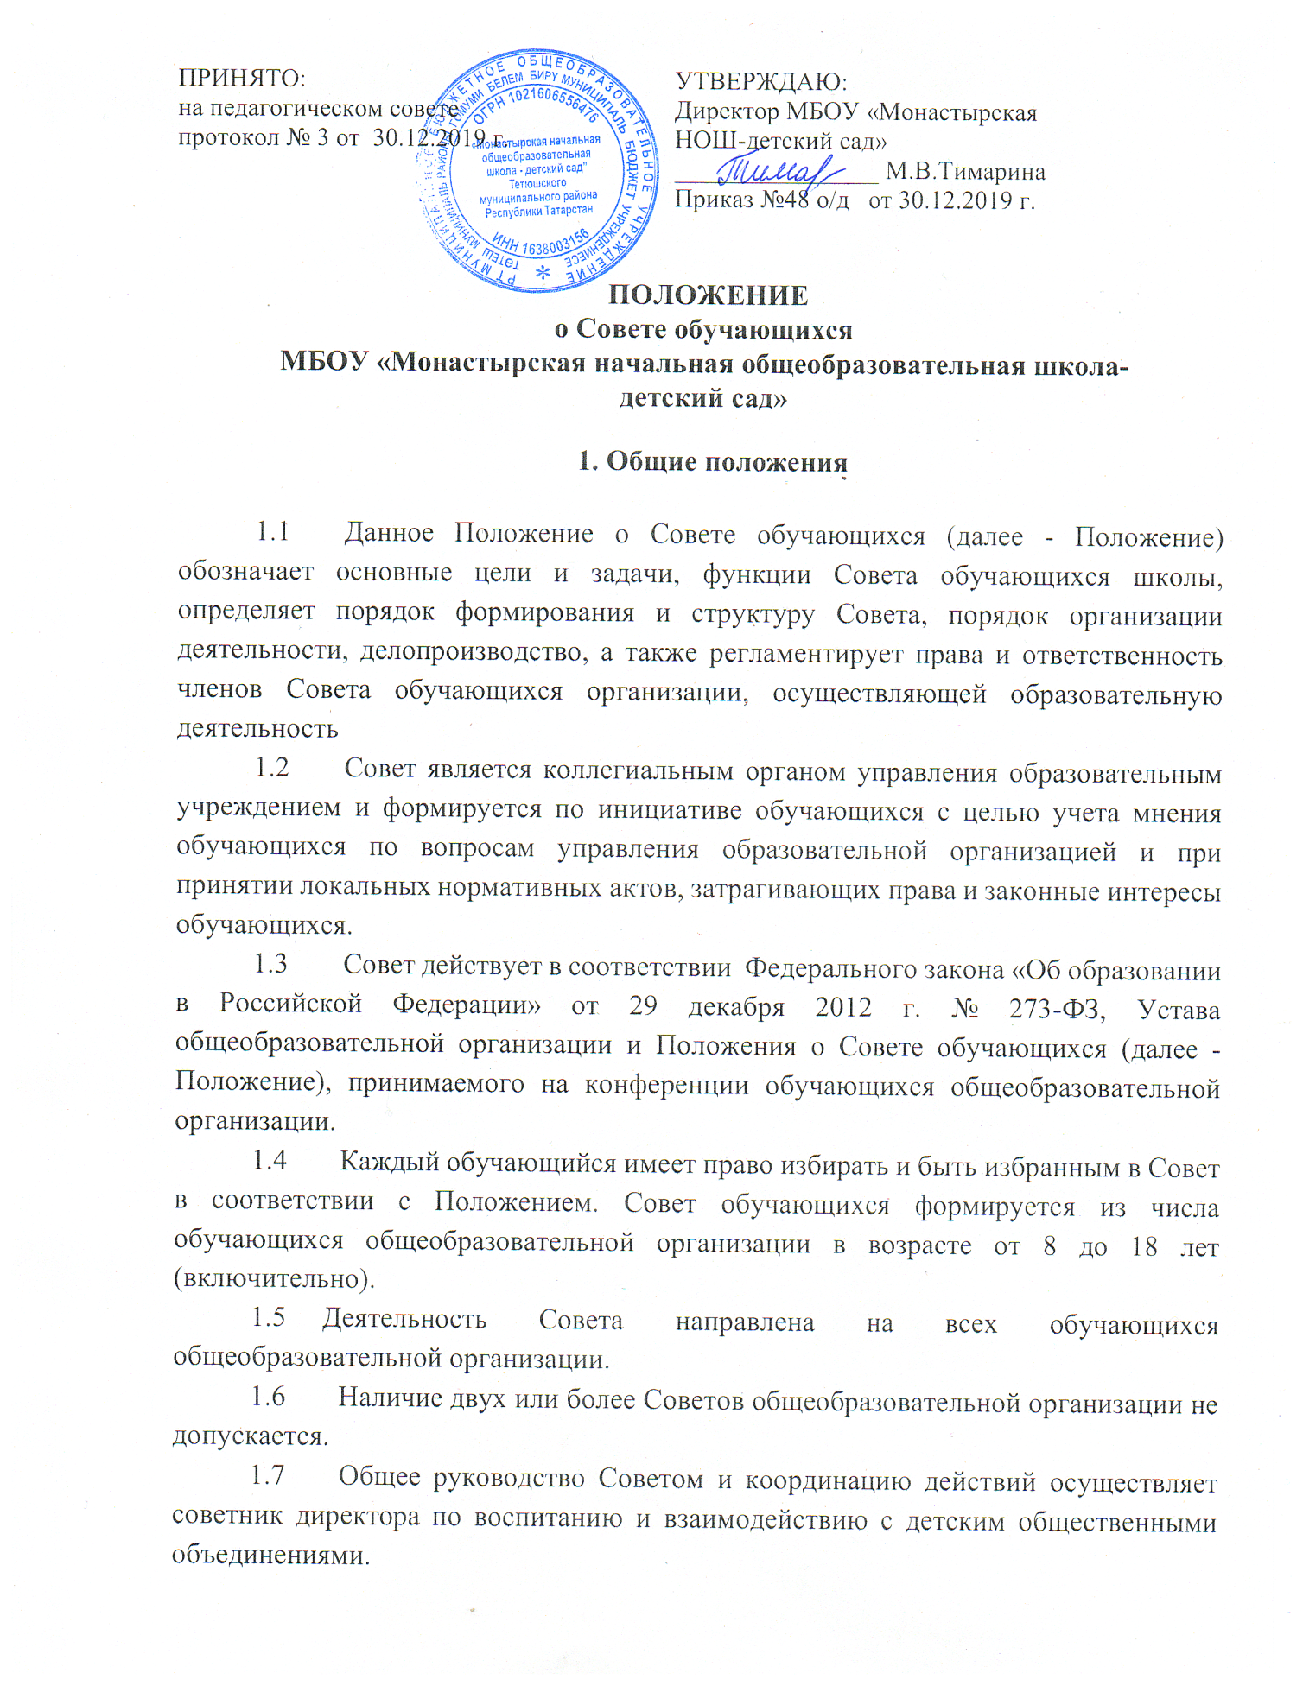

2. Цель и задачи Совета
2.1 Целью создания Совета является формирование гражданской культуры, активной гражданской позиции обучающихся, содействие развитию их самостоятельности, способности к самоорганизации и саморазвитию, формирование у обучающихся умений и навыков самоуправления, подготовка их к компетентному и ответственному участию в жизни общества.
2.2 Основными Задачами Совета являются:
- представлять интересы обучающихся в процессе управления общеобразовательной организацией;
- организовывать работу с учащимися по разъяснению прав, обязанностей и ответственности участников образовательной деятельности;
- содействовать администрации общеобразовательной организации, штабу воспитательной работы, классным руководителям, в совершенствовании условий организации образовательной и воспитательной деятельности, охране жизни и здоровья обучающихся, защите их законных прав и интересов, организации и проведении общешкольных, классных мероприятий;
- участвовать в анализе результатов воспитательной деятельности в общеобразовательной организации с учетом их возраста;
- участвовать в разработке, обсуждении и реализации рабочей программы воспитания в общеобразовательной организации;
- создавать информационное пространство, посредством которого информировать общественность о деятельности Совета, представлять опыт проектной деятельности школьников;
- реализовывать и защищать права обучающихся;
- разрабатывать предложения по повышению качества образовательной деятельности с учетом интересов обучающихся;
- содействовать органам управления, объединениям обучающихся в решении образовательных задач, в организации досуга и быта обучающихся, в проведении мероприятий общеобразовательной организацией, направленных на пропаганду здорового образа жизни;
- содействовать общеобразовательной организации в проведении работы с учащимися, направленной на повышение сознательности обучающихся и их требовательности к уровню своих знаний, воспитание бережного отношения к имущественному комплексу общеобразовательной организации;
- содействовать в проведении работы с учащимися по выполнению требований Устава общеобразовательной организации, правил внутреннего распорядка и иных локальных нормативных актов по вопросам организации и осуществления образовательной деятельности.
- интегрировать обучающихся для решения социальных задач, реализации общественно значимых инициатив и повышения вовлеченности обучающихся в деятельность органов школьного самоуправления;
- формировать позитивный имидж лидеров ученического самоуправления в обществе;
- повышать культуру делового взаимодействия и престижа общественной деятельности Совета;
- проводить работы, направленные на повышение сознательности обучающихся, их требовательности к уровню своих знаний;
- содействовать в получении обучающимися практических навыков в области государственного управления, изучении проблем государственного управления в различных сферах общественных отношений.
  - Основные принципы деятельности Совета обучающихся
3.1. Совет обучающихся руководствуется следующими принципами организации и деятельности:
- равноправие - принятие того или иного решения большинством голосов;
- выборность - полномочия приобретаются в результате выборов;
- открытость и гласность - работа органов самоуправления должна быть открыта для всех обучающихся;
- законность - неукоснительное соблюдение правовых и нормативных
актов;
- целесообразность - деятельность органов ученического самоуправления должна соответствовать поставленным целям и задачам;
- гуманность - действия членов Совета должны основываться на принципах гуманного и толерантного отношения друг к другу;
- самостоятельность - должна поощряться активность, инициативность, ответственность обучающихся.
  - Функции Совета обучающихся
    - Совет обучающихся принимает активное участие:
- в воспитании у обучающихся уважения к окружающим, сознательной дисциплине, культуры поведения, заботливого отношения к родителям, младшим и старшим окружающим;
- в проведении разъяснительной и консультативной работы среди обучающихся, о правах, обязанностях и ответственности участников образовательной деятельности;
- в привлечении обучающихся к организации внеклассной, внешкольной работы, учебно-исследовательской и общественной деятельности, технического и художественного творчества, экскурсионно-туристической и спортивно- массовой работе;
- в подготовке к новому учебному году.
    - Оказывает содействие учителям в воспитании ответственного отношения к учебе, привитии им навыков учебного труда и самообразования;
    - Рассматривает обращения обучающихся, родителей (законных представителей) обучающихся, работников и других лиц в свой адрес, а также по поручению руководителя в адрес администрации школы;
    - Вносит предложения на рассмотрение администрации школы по
вопросам организации образовательной и воспитательной деятельности;
    - Координирует деятельность классных органов самоуправления;
    - Взаимодействует с педагогическим коллективом и воспитательной службой школы по вопросам профилактики правонарушений, безнадзорности и беспризорности обучающихся, а также с другими органами коллегиального управления школы по вопросам проведения общешкольных мероприятий.
  - Состав и порядок формирования Совета
- Совет создается по инициативе обучающихся.
- Совет формируется на выборной основе сроком на один год. Совет формируется из числа делегатов от каждого класса общеобразовательной организации. Обучающиеся могут быть делегированы в Совет с 1 класса.
- Состав Совета утверждается приказом руководителя общеобразовательной организации.
- Совет состоит из председателя, его заместителей и секретаря. Количество заместителей председателя Совета определяется решением Совета.
- Председатель Совета избирается ежегодно в ходе общешкольных выборов.
- Организацию и проведение общешкольных выборов осуществляет штаб воспитательной работы общеобразовательной организации.
- Для реализации решений Совета формируется Исполнительный комитет Совета.
  - Срок полномочий
    - Срок полномочий председателя, членов Совета составляет один учебный год.
    - Срок полномочий членов Совета начинается со дня утверждения состава Совета и прекращается в день утверждения нового состава Совета.
    - Полномочия члена Совета прекращаются досрочно в случаях:
- письменного заявления члена Совета о сложении своих полномочий;
- в связи с окончанием обучения в общеобразовательной организации или отчислением(переводом) учащегося;
- отсутствия на двух подряд заседаниях Совета без уважительной причины. Уважительной считаются причины в связи с болезнью, экзаменами, участием в соревнованиях, мероприятиях.

7 . Полномочия Совета обучающихся
7.1. Совет имеет право:
- Проводить на территории школы собрания, в том числе закрытые, и иные мероприятия не реже 1 раза в неделю;
- Размещать на территории школы информацию в отведенных для этого местах и в школьных средствах информации, получать время для выступлений своих представителей на классных часах и родительских
собраниях;
- Направлять в администрацию общеобразовательной организации письменные запросы, предложения и получать на них официальные ответы;
- Знакомиться с нормативными документами общеобразовательной организации и их проектами и вносить к ним свои предложения;
- Получать от администрации общеобразовательной организации информацию по вопросам жизни школы;
- Представлять интересы учеников в администрации общеобразовательной организации, на педагогических советах, собраниях, посвященных решению вопросов жизни общеобразовательной организации;
- Проводить встречи с директором общеобразовательной организации и другими представителями администрации не реже 1 раза в месяц;
- Проводить среди обучающихся опросы и референдумы;
- Направлять своих представителей для работы в коллегиальных органах управления школой;
- Организовывать работу общественных приёмных Совета, сбор предложений обучающихся, проводить открытые слушания, ставить вопрос о решении поднятых учащимися проблем перед администрацией школы, другими органами и организациями;
- Принимать решения по рассматриваемым вопросам, информировать обучающихся, администрацию общеобразовательной организации и другие органы о принятых решениях;
- Пользоваться организационной поддержкой должностных лиц общеобразовательной организации, отвечающих за воспитательную работу, при подготовке и проведении мероприятий Совета обучающихся;
- Вносить в администрацию общеобразовательной организации предложения по совершенствованию учебно-воспитательного процесса общеобразовательной организации;
- Вносить в администрацию общеобразовательной организации предложения о поощрении и наказании обучающихся, а при рассмотрении администрацией общеобразовательной организации вопросов о дисциплинарном воздействии по отношению к учащимся давать заключение о целесообразности его применения;
- Опротестовывать решения администрации и других органов управления общеобразовательной организации, действия работников школы, противоречащие Уставу школы;
- Опротестовывать решения администрации общеобразовательной организации, касающиеся обучающихся, принятые без учёта предложений Совета обучающихся;
- Создавать печатные органы;
- Устанавливать отношения и организовывать совместную деятельность с ученическими советами других учебных заведений;
- Направлять представителей Совета на заседания органов управления общеобразовательной организации, рассматривающих вопросы о дисциплинарных проступках обучающихся;
- Использовать оргтехнику, средства связи и другое имущество общеобразовательной организации по согласованию с администрацией;
- Участвовать в разрешении конфликтных вопросов между учениками, учителями и родителями;
- Вносить предложения в план воспитательной работы общеобразовательной организации;
- Представлять интересы обучающихся в органах и организациях вне общеобразовательной организации;
- Участвовать в формировании составов школьных делегаций на мероприятиях муниципального уровня и выше;
- Осуществлять иные полномочия в соответствии с законодательством и Уставом общеобразовательной организации.

8. Права Совета обучающихся
- Обращаться к администрации и другим коллегиальным органам управления школы и получать информацию о результатах рассмотрения обращений;
- Проводить на территории школы собрания и иные мероприятия;
- Размещать на территории школы информацию в отведенных для этого местах (на стенде ученического самоуправления) и в средствах информации школы (по согласованию с администрацией), получать время для выступлений своих представителей на педагогическом совете, Совете родителей, классных часах, родительских собраниях;
- Приглашать на свои заседания родителей (законных представителей) обучающихся, по представлениям (решениям) родительских комитетов классов, обучающихся из любого класса, руководителей дополнительного образования, представителей Штаба воспитательной работы, представителей администрации школы, и иных специалистов окружающего социума;
- Знакомиться с нормативными документами школы и их проектами и вносить к ним свои предложения;
- Получать от администрации школы информацию по вопросам жизни школы;
- Проводить встречи с директором школы и другими представителями администрации;
- Проводить среди обучающихся опросы, анкетирование, референдумы;
- Направлять своих представителей для работы в коллегиальных органах управления школы;
- Организовывать сбор предложений обучающихся, проводить открытые слушания, ставить вопрос о решении поднятых школьниками проблем перед администрацией школы;
- Информировать обучающихся школы о принятых решениях;
- Пользоваться организационной поддержкой должностных лиц школы, отвечающих за воспитательную работу, при подготовке и проведении проектов Совета Обучающихся;
- Вносить в администрацию школы предложения по совершенствованию учебно-воспитательного процесса школы;
- Направлять представителей Совета обучающихся на заседания органов управления школы (по согласованию с директором школы), рассматривающих вопросы о дисциплинарных проступках и поощрении обучающихся;
- Использовать оргтехнику, средства связи и другое имущество школы по согласованию с администрацией;
- Вносить предложения в план воспитательной работы школы;
- Представлять интересы обучающихся школы;
- Участвовать в формировании составов делегаций школы;
- Осуществлять иные полномочия в соответствии с законодательством и Уставом школы.
- Принимать участие:
- в разработке локальных актов школы; затрагивающих права обучающихся общеобразовательной организации, включая рабочую программу воспитания и календарный план воспитательной работы;
- в организации деятельности дополнительного образования детей.
- Выбирать председателя, его заместителя и секретаря Совета обучающихся контролировать их деятельность;
- Принимать меры по соблюдению обучающихся требований законодательства Российской Федерации об образовании и локальных актов общеобразовательной организации;
- Вносить предложения на рассмотрение администрации общеобразовательной организации о поощрениях обучающихся.

9. Заключительные положения
9.1.Настоящее Положение о Совете является локальным нормативным актом общеобразовательной организации, принимается на Педагогическом совете и утверждается (вводится в действие) приказом руководителя общеобразовательной организации.
9.2.Все изменения и дополнения, вносимые в настоящее Положение, оформляются в письменной форме в соответствии действующим законодательством Российской Федерации.
9.3.Положение о Совете принимается на неопределенный срок. Изменения и дополнения к Положению принимаются в порядке, предусмотренном настоящим Положением.
9.4.После принятия Положения (или изменений и дополнений отдельных пунктов и разделов) в новой редакции предыдущая редакция автоматически утрачивает силу.
9.5Деятельность Совета может быть прекращена:
- по решению, принятому членами Совета в количестве не менее двух третей от общего числа членов Совета;
- по решению, принятому администрацией общеобразовательной организации.

